UT191E/T многофункциональный цифровой мультиметр.

СОДЕРЖАНИЕ:

1. Введения………………………………………..2
2. Осмотр открытой коробки……………………3
3. Инструкция по технике безопасности……….4
4. Символы ……………………………………….6
5. Отрицательные характеристики……………...7
6. Структура……………………………………....8
7. ЖК-дисплей…………………………………....9
8. Функциональный циферблат и кнопки…….11
9. Технические характеристики……………….29
10. Техническое обслуживание…………………35

**1. Введение**

UT191E/T надежный и безопасный многофункциональный цифровой мультиметр.

Особенностями этой серии являются:

* Многофункциональное измерение: напряжение и ток переменного/постоянного тока, сопротивление, диод, непрерывность, части емкости и коэффициент заполнения.
* Точное измерение температуры с разрешением до 0,1°С. Класс защиты IP65.
* ЖК-экран, количество дисплеев 600, частота дискретизации: защита в 3 раза
* Ошибок при поражении электрическим током до 6 кВ
* Истинного среднеквадратичного значения переменного напряжения / тока нелинейного
* Сигнал измерения пикового значения переменного напряжения
* Ток поддерживает измерение напряжения / ток до 600 В / 20 А
* Функция регулировки нижних частот (LPF)
* Измерения напряжения LOZ Отображения
* Максимальное/минимальное
* Значение в режиме REL Автоматическое измерение
* Подсветка
* Сертификат GS/CE/cTUVus

2

**2. Осмотр открытой коробки**

Откройте упаковочную коробку и достаньте устройство. Пожалуйста, проверьте, не повреждены ли следующие товары, и немедленно свяжитесь с Вашим поставщиком, если то так.

1. Руководство пользователя – 1 шт.
2. Тестовые провода – 1 пара
3. Термопары К-типа (UT191T) - 1 шт
4. Батарейка – 1 шт.

3

**3. Инструкция по технике безопасности**

**Стандарты безопасности**

CE (EMC, LVD, RoHS), GS, cTUVus

* EN 613226-1:2013; EN 61326-2-2 2013
* EN 61010-1:2010, EN 61010-2-030.2012
* UL 61010-1, 2012 /KKA-C22 61010-1-12
* 61010-031, 2017
* 61010-2-033, 2014
* EN 60529:1991 +A1+A2

CAT II 600 Вт стандарт двойной изоляции, класс загрязнения

По технической безопасности:

1. Не используйте устройство, если задняя крышка не закрыта, иначе это может привести к поражению электрическим током.
2. Не используйте устройство, если устройство или тестовые провода кажутся поврежденными или если вы подозреваете, что устройство не работает должным образом. Обратите особенное внимание на изоляционные слои.
3. Чтобы избежать ложных показаний, замените батарею, когда появится индикатор заряда батареи.
4. Функциональный переключатель должен быть переключен в правильное положение.
5. Никогда не вводите напряжение и ток превышающие значения, указанные на устройстве
6. Не переключайте функциональный диск во время измерения.
7. После каждого измерения отсоединяйте измерительные провода с помощью circust. Выключайте питание перед отсоединением тестовых проводов особенно важно при измерении большого тока
8. Соблюдайте осторожность при измерении напряжения > постоянного тока: 60 В или переменного тока 30 В об/мин.
9. Не используйте и не храните устройство при высокой температуре, высокой влажности, легковоспламеняющихся, взрывоопасных или сильных магнитных полевых условий.
10. Не меняйте внутреннюю схему устройства, чтобы избежать повреждения устройства.
11. Используйте влажную ткань для очистки корпуса, не используйте моющие средства, содержащие растворители или абразивные вещества.

4

1. Пожалуйста, используйте устройство в соответствии с данным руководством.
2. Замените испытательный провод, если слой изоляции поврежден.

**Применение**

Данное устройство соответствует категории измерения CAT III 600 V

CAT III используется в наружных трехфазных устройствах электроснабжения, таких как распространение мощности электростанции, защита счетчиков электроэнергии и соединительные устройства наружных конструкций.

Номинальное напряжение комплекта датчиков для измерения должно соответствовать (категории EC 61010-031), и это должно быть максимальное напряжение измеряемой цепи.

Это устройство следует использовать в приложениях, перечисленных в данном руководстве. Любое не правильное использование устройства может привести к несчастному случаю или повреждению устройства.

Производитель не несет ответственности за материальный ущерб и причинения вреда здоровью, вызванные следующими причинами:

1. Операции, не соответствующие инструкции по эксплуатации
2. Модификация устройства без предварительного одобрения производителя
3. Использование аксессуаров сторонних производителей без предварительного разрешения производителя
4. Использование данного прибора под воздействием алкоголя, наркотиков и др. веществ.
5. Использование устройства во взрывоопасной и влажной/дождевой среде.

5

**4. Символы**

|  |  |
| --- | --- |
|  | **AC/DC** |
|  | **Предупреждение** |
|  | **Двойная изоляция** |
|  | **Под напряжением** |
|  | **Заземление** |
|  | **Соответствует директивам Европейского Союза** |
|  | **Протестировано и одобрено TUV Product Services** |
|  | **Сертификация cTU/Vus** |

6

**5. Общие технические характеристики**

1. Максимальное напряжение между входной клеммой и заземлением: 600 В
2. Тип предохранителя:  
   - Разъем 20А: Предохранитель FF 11A H 1000 B (Ф10х38) мм

- Разъем MA/UA: Предохранитель FF 600mA H 600 B (Ф6х32) мм

3) Количество дисплеев: 6000

Другие:

1. Диапазон: Автоматический/ручной
2. Рабочая температура: 0°С ~ 40°С (32°F-104°F)
3. Температура хранения: -10 °C - 50°C (14°F – 122 F)
4. Относительная влажность: при 0´С - 30°С: 50% при 30°С - 40°С
5. Рабочее положение: 0-2000 м
6. Тип батареи: 9 В GP 1604A
7. Индикатор низкого энергопотребления

Размер: 180 мм = 87мм х 59 мм

1. Вес: 428 г (с батареей 10)
2. Электромагнитная совместимость:

RF-S1 B/м, общая точность +5% от диапазона, RF>1 B/м

7

**6. Структура**

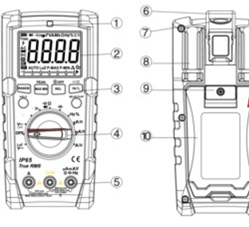

1. Подсветка сенсорного экрана
2. ЖК-дисплей
3. Функциональные возможности
4. Многофункциональный диаметр
5. Крючок для входных
6. Разъем
7. Фонарик
8. Тестовые провода, удерживающая подставка
9. Крышка батарейного отсека, Держатель
10. Винтовой футляр

8

**7. ЖК-диплей**

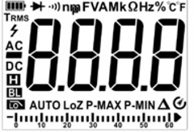

|  |  |
| --- | --- |
| Символы | Примечание |
| Обозначение TRMS | Измерение истинного среднеквадратичного значения |
|  | Высокие показания |
|  | Напряжение в состоянии удержания |
| Р-мах/Р-мин | Пиковое значение |
| _ | Отрицательное число |

9

|  |  |
| --- | --- |
| AC/DC | Измерение переменного или постоянного тока |
| LoZ | Низкое сопротивление переменного тока |
|  | Автоматический индикатор |
| AUTO | Автоматический выбор диапазона |
|  | Измерение диода/измерение непрерывности |
|  | Единицы LPF сопротивления |
| ʊ, kʊ, mʊ | Единица сопротивления |
| Hz, kHz, MHz | Единица частоты |
| % | Единица коэффициента |
| mV, V | заполнение |
| µA, mA, A | напряжение |
| nF, µF, mF | Единица емкости, ток |
| °C/°F | Градус Цельсия |
| BL | автоматическое |
|  | Отключение питания |
|  | Сегмент считывания |
|  | гистограммы |
|  | Измерение относительной величины |

10

**8. Функциональный циферблат и кнопки**

|  |  |
| --- | --- |
| **Символы** | **Позиции** |
| **V ˜, Vm͂, mVm͂** | **Измерение напряжения** |
| **Ω** | **Измерение сопротивления** |
|  | **Измерение диода** |
|  | **Измерение емкости** |
|  | **Частота измерения** |
| **C/T** | **Измерение температуры** |
| **µАм͂, mAm͂, Am͂** | **Измерение переменного/постоянного тока** |
| **LPF V˜** | **Измерение напряжения переменной частоты** |
| **LoZ V˜** | **Отключение измерения** |
| **OFF** | **Сопротивление** |

11

Кнопки допустимое

Нажатие: зуммер срабатывает один раз; недопустимое нажатие: зуммер срабатывает дважды

Диапазон: Переключите режим диапазона на автоматический/ручной, а затем выполните цикл по всем диапазонам. Чтобы выйти из автоматического /ручного режима, нажмите кнопку в течении 2 секунд или переключите функциональный диск.

МАК/МИН

1 Запускает и останавливает запись макс./мин. Чтобы выйти из этого режима, нажмите кнопку в течении 2 секунд ил переключите функциональный диск.

2 Длительное нажатие этой кнопки для получения/exxt пикового значения. Короткое нажатие этой кнопки позволяет переключаться между значениями   
P-MAX, P-MIN (только для V˜, mV˜, uA˜, mA˜, A˜)

Относительный:  
1 Сохраните первое значение в качестве контрольного значения. Второе показание=второе значение измерения – эталонное значение. Чтобы выйти из его режима, нажмите кнопку в течении 2 секунд.

Измерении емкости REL для включения/выключения подсветки

2 Длительное нажатие REL для включения/выключения подсветки

HZ%  
1 В положении Hz6 нажмите кнопку для циклического измерения частоты и коэффициента заполнения.

2 В любом другом положении нажмите эту кнопку что, чтобы переключить частоту, режим работы и текущее положение

3 Длительное нажатие этой кнопки для включения фонарика.

12

Выбрать:  
1 Выберите функции

2 Отключите функцию автоматического выключения: Длительно нажмите на эту кнопку и на устройство, чтобы отключить функцию автоматического выключения.

3 Перезагрузите устройство, чтобы восстановить функцию автоматического выключения (не нажимайте кнопку ВЫБОР)

УДЕРЖАНИЕ:

Нажмите кнопку один раз, чтобы удержать показания. Нажмите еще раз, чтобы разблокировать чтение и ввести общие сведения.

13

**Инструкция по эксплуатации**

Во избежание ложных показаний замените аккумулятор, если появляется символ низкого заряда батареи >. Также обратите особое внимание на предупреждающий знак А рядом с корпусом испытательного провода, указывающий, что испытуемое напряжение или ток не должен превышать значений, указанных на устройстве.

1. Измерения напряжения переменного/постоянного тока
2. Переключите диск и нажмите кнопку ВЫБРАТЬ, чтобы выбрать положение
3. Вставьте красный тестовый провод в разъем или тяжелый разъем (UT191T), черный – в разъем СОМ
4. Соедините испытательные провода с нагрузкой.
5. Отображение показателей

Предупреждение

- Не вводите напряжения более 600 В об/мин, иначе это может привести к поражению электрическим током

- Будьте осторожны при измерении высокого напряжения

Примечание:  
- Перед использованием устройств рекомендуется измерить известное напряжение для проверки.

- При входном сопротивлении около 10 МКЦ возникают ошибки измерения, входное сопротивление (ошибки измерения можно игнорировать)

- В положении DCmV, входное сопротивление id 21GQ, частота измерения выше. Когда тестовые тестовые провода отсоединены, могут проявляться некоторые цифры. Это не повлияет на измерение.

-В режиме ACVнажмите кнопку ВЫБОР, чтоб ввести функцию LPF для настройки сигнала высокочастотных помех.

- Показания измерения напряжения переменного тока соответствует истинному среднеквадратичному значению напряжения ALAC, длительное нажатие ПИК для включения функции пикового значения.  
Время отклика: мгновенное сообщение.  
- Короткое нажатие для переключения между P-MAX, P-MIN и положением переменного

напряжения, нажмите кнопку Hz´y чтобы войти в диапазон измерения частоты.   
Во время измерения частоты может зазвонить входная шкала 2*10%

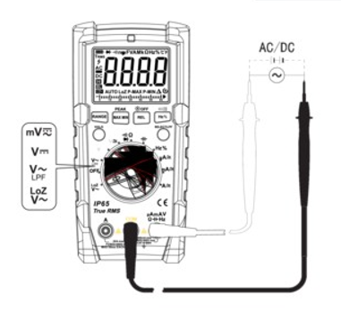

15

Измерение ACV

1. Переключите диск, чтобы выбрать положение LoZ
2. Вставьте красный тестовый провод в разъем для подключения, черный – в разъем COM
3. Соедините тестовые провода с нагрузкой параллельно.
4. Показание отображаются

Примечание:

- Будьте внимательны при измерении высокого напряжения

- Перед использованием устройства рекомендуется измерить известное напряжение для проверки.

- После использования функции LoZ подождите 3 минуты для следующей операции, чтобы исключить поддельное напряжение, LOZ обеспечивает низкое сопротивление (300 КК) для точного измерения

- Измерение переменного тока отображает истинное среднеквадратичное значение.

16

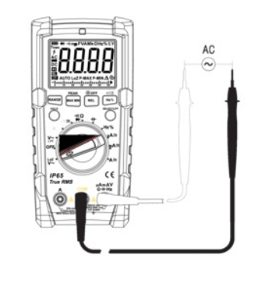

17

Измерение сопротивления.

1. Переключите диск на 20 или UT191T
2. Нажмите кнопку ВЫБРАТЬ, чтобы включить измерение сопротивления
3. Вставьте красный тестовый провод в разъем or (UT191T), черный – в разъем COM
4. Соедините тестовые провода с нагрузкой параллельно
5. Отображается показания

Примечание

- Если резистор разомкнуть или находиться в пределах допустимого диапазона, на экране появится символ «OL»

- Перед измерением сопротивления отключите источник питания цепи и полностью разрядите все конденсаторы. При получении низкого сопротивления измерительные провода будут производить измерение 0,10-0,20 error. То получите точное измерение, закоротите тестовые провода и используйте функцию REL.

- Если сопротивление при котором замыкании превышает 0,50, пожалуйста, проверьте, не ослаблены ли или не повреждены ли тестовые провода. При измерении высокого сопротивления выше 600 МКС, обычно требуется несколько секунд для стабилизации показаний.

Измерение непрерывности

1. Переключите циферблат на 20 или 9
2. Нажмите кнопку ВЫБРАТЬ, чтобы включить измерение непрерывности
3. Вставьте красный тестовый провод вразъем chimdy или HT , черный – в разъем COM
4. Соедините тестовые провода с нагрузкой параллельно.
5. Отображается показание. Измерение сопротивления > 1000, цепь разорвана, зуммер не срабатывает. Измерение сопротивления, циркуляция находиться в хорошем состоянии проводимости, зуммер будет звучать непрерывно. Если на экране появляется OL, цепь находиться в разомкнутом состоянии.

Предупреждение

Отключите источник питания от сети и полностью разрядите все конденсаторы. Не вводите напряжение более 60 В постоянного

тока и 30 В переменного тока, иначе может привести к электрическим токам.

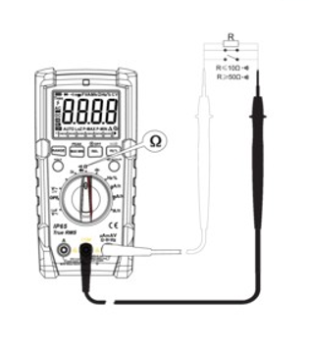

19

Измерение диода

1. Переключите диск на or9
2. Нажмите на кнопку ВЫБРАТЬ, чтобы выключить измерение диода
3. Вставьте красные тестовые провода в разъем or heak (UT191T), черный – в разъем COM
4. Красный тестовый провод к положительному полюсу, черный к отрицательному полюсу.
5. Отображается показание
6. Символ «OL» появляется, когда диод открыт или полярность обратная. Для кремниевого PN-перехода нормального значения.

500~800 мВ (0,5 – 0,8 В)

Предупреждение:

Не вводите напряжение более 60 В постоянного тока или 30 В переменного тока, иначе это может привести к поражению электрическим током.

Примечание:  
- Отключите питание цепи и полностью разрядите все конденсаторы

- Напряжение для тестирования диода составляет около 3В

20

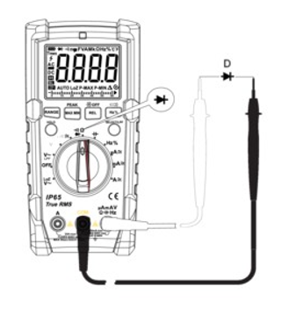

21

Измерение емкости

1. Переключите диск в положение I-или (UT191T)
2. Нажмите кнопку ВЫБРАТЬ, чтобы включить измерение емкости.
3. Вставьте красный тестовый провод в разъем AMAY или (UT191T), черный – в разъем COM
4. Подсоедините тестовые провода к выводам конденсатора.
5. Отображается показание

Примечание:  
- Отключите питание цепи и полностью разрядите все конденсаторы

- Перед измерением конденсаторов (особенно для конденсаторов с высокой емкостью), пожалуйста, полностью разрядите их  
Если испытуемый конденсатор закорочен или его емкость превышает указанный диапазон, на экране появится символ «OL»

- При измерении больших конденсаторов для получения устойчивых показаний может потребоваться несколько секунд.

- При отсутствии входного сигнала устройство отображает фиксированное значение (внутренняя емкость)

- Для измерения емкости smail для обеспечения точности измерения, измеренное значение необходимо вычесть из внутренней емкости. Или пользователи могут измерить конденсаторы малой емкости с помощью функции относительного измерения (REL)  
Устройство автоматически вычтет внутреннюю емкость.

22

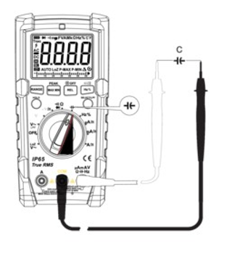

23

**Измерение соотношения частоты и мощности (только для позиций переменного тока)**

1. Переведите диск в положение has
2. Вставьте красный тестовый провод в pmay
3. Соедините тестовые провода с проверяемыми точками
4. Короткое нажатие или ВЫБОР для переключения между частотой или измерение коэффициента заполнения.
5. Во время измерения переменного тока /напряжения нажмите На, чтобы переключение между частотой и коэффициентом заполнения
6. Отображения показание

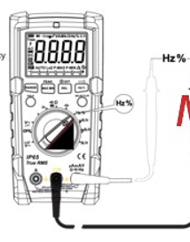

Предупреждение:  
Не вводите напряжение выше 60В постоянного тока или 30В переменного тока, иначе это может привести к поражению электрическим током.

24

**Измерение температуры**

1. Переключите диск в положение C´F
2. Вставьте термопару К-тип в разъем HV (+конец) и разъем COM
3. Отображается показание
4. Нажмите кнопку SELECT для переключения единицы измерения температуры

Примечание:

Применяема только термопара К-типа

Его повторная температура должна быть

Меньше 52°F

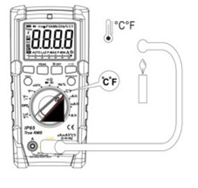

25

**Измерение переменного/постоянного тока**

1. Переключите циферблат на Am
2. Нажмите кнопку SELECT для переключения между переменным и постоянным током
3. В соответствии с измеряемым током. Вставьте красным тестовый провод в разъем Ajack или uAmA, черный – в разъем COM
4. Последовательно соедините испытательные провода со схемой
5. Отображается показание

Примечание:

- Перед измерением отключите источник питания цепи. Если вы подключите тестовые провода к circult последовательно, пожалуйста, заранее отключите питание цепи. Если измеряемого тока неизвестен, выберете максимальный диапазон.

- Не подключайте тестовые провода к каким либо цепям в режиме переменного тока., показания соответствуют истинному среднеквадратичному значению.

- Если испытуемый ток составляет 10А – 20А, время каждого измерения составляет около 10 секунд (менее 30 секунд), а следующий тест должен быть через 15 минут

- Текущее положение переменного тока, длительное нажатие ПИК, чтобы включить получение пикового значения, время отклика 1мс

- Измерение переменного тока нажмите кнопку «%», чтобы отобразить частоту переменного тока или коэффициента заполнения.

Диапазон частот: 40 Гц – 400Гц.

26

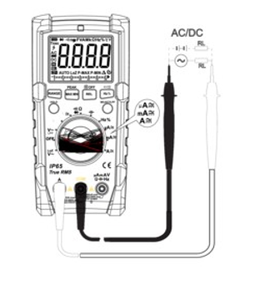

27

**Другие**

Автоматическое отключения питания.

Устройство автоматически отключается, если в течении 15 минут не выполняется никаких операций. Вы можете разбудить устройство нажатием любой клавиши. Чтобы отключить автоматическое выключение, переведите диск в положение ВЫКЛ., длительное нажатие кнопки ВЫБОРА и включите устройство.

Восстановите функцию автоматического выключения, перезагрузив устройство.

Автоматическая подставка: В темных условиях (недостаточная освещенность 30-50 lux) Подсветка ЖК-дисплея будет активирована автоматически (после 30 секунд) При ярком освещении (освещенность – 50 lux) подсветка автоматически отключается

- Зуммер от напряжении переменного/постоянного тока > 600В и токе 10А, зуммер будет периодически отключаться.

28

**Технические характеристики**

Примечание

- Для обеспечения точности, рабочая температура должна быть в пределах 18°С - 28°С

Температурный коэффициент = 0,1

Напряжение постоянного тока

|  |  |  |
| --- | --- | --- |
| Диапазон | Разрешение | Точность |
| 600,0 mV | 0,1V | (0,796% +3) |
| 6 000 V | 0,001 V | (0,5% +33) |
| 60 00 V | 0,01 V | (0,7% + 3) |
| 600 V | 0,1 V | (0,7% + 3) |

Входное сопротивление:

Режим мВ:≥ 1000MΩ

Результаты могут быть нестабильными в диапазоне мВ, когда нагрузка не подключена. Значение становиться стабильным после подключения нагрузки (допустим цифры 5 в положении короткого замыкания MV, цифра 0 в других положениях)

Максимальное входное напряжение: ± 600В

29

**Напряжение переменного тока**

|  |  |  |
| --- | --- | --- |
| Разрешение | Диапазон | Точность |
| 600,0 мВ | 0,1 мВ | ± (1,0%+4) |
| 6.000 В | 0,001 В | ± (0,7%+3) |
| 60,00 В | 0,01 В | ± (1,0%+3) |
| 600,0 В | 0,1 В | ± (1,0%+3) |
| AC LoZ 600.0 В | 0,1 В | ± (2,0%+5) |
| ACV LPF 600.0 B | 0,1 В | ± (2%+5) |

Входное сопротивление: ОКОЛО 10 МК

Частотная характеристика: 40 Гц – 200 Гц.

После использования функции LoZ, пожалуйста, охладите устройства в течении 1 минуты

Диапазон гарантии точности: 1 ~ 100% диапазона, короткое замыкание допускает least

Значащая цифра s 10 коэффициент усиления при максимальном диапазоне = 3,0

Несинусоидальная форма волны коэффициент гребня = 1,0 ~ 2,0 дополнительная точность:  
Несинусоидальная форма волны: 2,5 ~ 3,0 дополнительная точность: 7,0%

Максимальное входное напряжение: 600 В об/мин

30

**Измерение сопротивления**

|  |  |  |
| --- | --- | --- |
| **Диапазон** | Разрешение | Точность |
| **600,00 Ω** | **0,10Ω** | **±(1.06+2)** |
| **6,000 Ω** | **10Ω** | **±(0.86+2)** |
| **60,00Ω** | **100Ω** | **±(0.86+2)** |
| **600,0Ω** | **1000Ω** | **±(0.86+2)** |
| **6,000Ω** | **1kΩ** | **±(1.2%+3)** |
| **60,00Ω** | **10Ω** | **±(2.5%+5)** |

Результат проверки показаний резистора – показания закороченных тестовых проводов.

**Непрерывность. Диод.**

|  |  |  |
| --- | --- | --- |
| Диапазон | Разрешение | Точность |
|  | 0,10 | Значение. Сопротивление разомкнутой цепи z1000, без звукового сигнала. Хорошо подключенная цепь: сопротивление s300. Непрерывные звуковые сигналы |
|  | 1 мВ | Напряжение разомкнутого конура: 3,0В Напряжение: PN-перехода 0,5 – 0,8В |

Защита от перегрузки: 600В

31

**Емкость**

|  |  |  |
| --- | --- | --- |
| Диапазон | Повторное включение | Режим |
| 6,000nF | 1pF | Относительная точности: (4%+8) |
| 60,00nF– 600,0QµF | 10pF~0.1µF | ±(3%+5) |
| 6,000mF~ 60,00mF | 1µF~10µF | ±10% |

Защита от перегрузки: 600В  
Тестовая емкость: s1u,F,адаптируйте относительный режим

Соотношение Частота/рабочий режим

|  |  |  |
| --- | --- | --- |
| Диапазон | Разрешение | Точность |
| 10,00Гц~1,00МГц | 0,01Гц – 0,001МГц | ±(0,19%+4) |
| 0,1% - 99,9% | 0,1% | ±(216+5) |

Защита от перегрузки: диапазон входного напряжениея.

Уровень постоянного тока – 600В

≤100kHz: 200mVrms≤a≤30Vrms

>100kHz~1MHz: 600mVrms≤a≤30Vrms

Коэффициент полезного действия: форма сигнала должна быть прямоугольной и частотой 10кГц

Амплитуда: 1Vpp входная амплитуда 30В/с

Частота 1кГц, коэффициент заполнения 10,0%-95,0%

32

**Температура (UT191T)**

|  |  |  |  |  |
| --- | --- | --- | --- | --- |
| Диапазон |  |  | Разрешение | Точность |
| **°C** | **-40 - 400´c** | **-40 - 300°C 300~400°C** | **0.1°C ~ 1°C** | **±(1.0%+2°c) ±(1.0%+2°c)** |
| **°F** | **-40 ~ 752°F** | **-40 - 572°F 572~752°C** | **0.2°F - 2°F** | **±(1.096+4°F) ±(1.0%+41°F)** |

**Защита от перегрузки: 600В**

**Температура типа К применима только для температуры менее 400°C / 7521F**

|  |  |  |  |
| --- | --- | --- | --- |
|  |  | Разрешение | Точность |
| **А** | **600,0** | **0.1µA** | **±(0.8%+3)** |
|  | **6000 ua** | **1µA** |  |
| **ma** | **60.00mA** | **10µA** |  |
|  | **600.0 mA** | **0.1mA** |  |
| **A** | **6.000A** | **1mA** | **±(1.0%+3)** |
|  | **20.00A** | **10mA** | **±(1.2%+5)** |

Предупреждение:  
Пожалуйста, не измеряйте ток выше 10А более 30 секунд. Охладите устройство в течении вдвое большего времени измерения для другого измерения.

Защита перезагрузки: LA

33

**Переменный ток**

|  |  |  |  |
| --- | --- | --- | --- |
|  | Диапазон | Разрешение | Точность |
| µА | 600,0µА | 0,1µА | ±(1,0%+3) |
|  | 6000µА | 1µА |  |
| мА | 60,00мА | 10мА |  |
|  | 600,0мА | 0,1мА |  |
| А | 6,000А | 1А | ±(1,25+3) |
|  | 20,00А | 10А | ±(1,55+5) |

Предупреждение: Пожалуйста, не измеряйте ток выше 10А более 30 секунд  
Частотный отклик: 40-400 Гц

Гарантийный ряд: 1 – 100% диапазон, короткого замыкания позволяет наименее значащих цифр 2

Также может достигать до 3,0 в максимальный спектр

Несинусоидального сигнала: коэффициент амплитуды = 1,0~2,0 дополнительную точность: 3,0%  
Не синусоидальный формы: 2,0~2,5 дополнительная точность:±5,0%

Не синусоидальный сигнал: 2,5~3,0 дополнительную точность: ±7,0%

34

**Пиковое значение**

|  |  |  |  |
| --- | --- | --- | --- |
| Функция | Время отклика | Точность | Значение |
| ACV | 1 | ±(2%+100) | Положительный результат ±(3%+100) и отрицательное пиковое значение сигнала переменного тока |
| ACA | 1 | ±(3%+100) |  |

**10 Техническое обслуживание**

Внимание:  
Перед открытием задней крышки выключите питание (отсоедините тестовые провода от входного терминала и цепи)

1. Поддерживайте чистоту с помощью влажной ткани и моющего средства.
2. При обнаружении неисправности прекратите использование устройства и обратитесь к техническому обслуживанию.
3. Техническое обслуживание и сервисное обслуживание должны выполняться квалифицированными специалистами или уполномоченными подразделениями.

Замены:  
Во избежание ложных показаний, замените аккумулятор, когда появится индикатор заряда батареи

Специализация батареи:  
Переведите диск в положении «ВЫКЛ» и отсоедините провода питания от входной клеммы

Снимите защитный чехол, ослабьте винт на крышке батарейного отсека, снимите крышку, чтобы заменить аккумулятор.

35

Замен предохранителя:  
  
- Переведите диск в положении «ВЫКЛ» и отсоедините тестовые провода от входного терминала

- Ослабьте оба винта на задней крышке, а затем снимите заднюю крышку, чтобы заменить предохранитель.

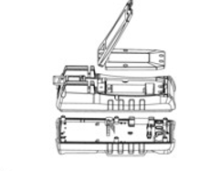



36